2014年新人教版小学数学二年级下册
《数据收集整理》单元测试题
班级： 姓名：
- 口算：
5×8= 6×4= 7×3= 5×6= 4×8=
5×2= 2×3= 7×7= 9×6= 2×8=
5×4= 6×7= 4×3= 3×6= 7×8=
- 下是张老师调查本班同学最喜欢的业余生活情况统计表
活动项目 | 看书 | 看电视 | 旅游 | 体育运动 | 其他业余活动
人数 | 14 | 10 | 8 | 4 | 2
- 最喜欢（ ）的人多，做喜欢（ ）的人少。
- 最喜欢看书的比最喜欢旅游的多（ ）人。
- 最喜欢看电视的比最喜欢体育运动的多（ ）人。
- 这个班一共有（ ）人
三、气象小组把6月份的天气作了如下记录：
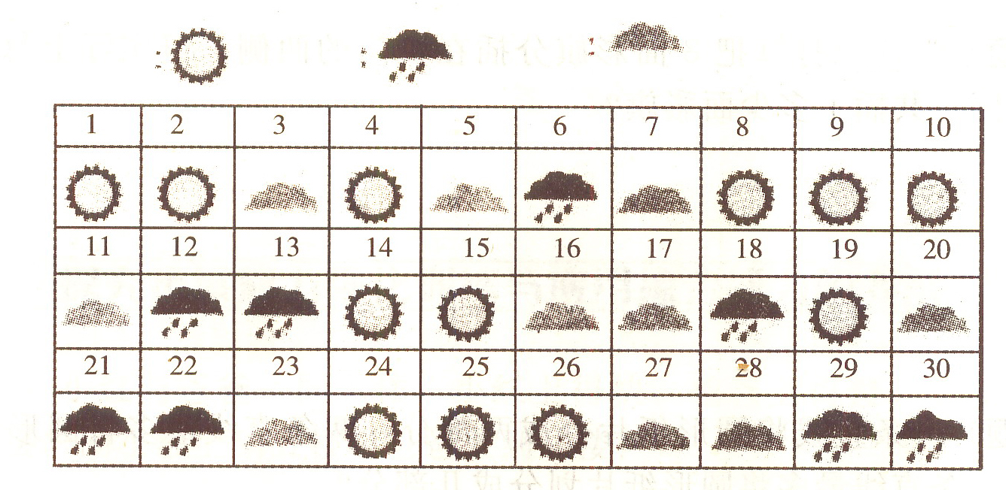
(1) 把晴天、雨天、阴天的天数分别填在下面的统计表中。
天气名称 | 晴天 | 雨天 | 阴天
天数
(2) 从上表中可以看出：这个月中( )的天数最多，( )的天数最少。
(3) 这个月中阴天有( )天。
(4) 这个月中晴天比雨天多( )天。
(5) 这个月中阴天比雨天多( )天。
(6) 你还能提出什么问题并解答?
四、下表是二（2）班学生每天看电视时间情况统计表：
时间 | 30分以下 | 30分——1小时 | 1小时以上
人数 | 正正 | 正正正正正正正 | 正
（1）每个“正”字表示几个人？

（2）这个班有多少名同学？

（3）根据上面的统计表，你发现了什么？有什么收获？

五、下表是11月二（2）班在学校图书室的借书情况：
种类 | 连环画 | 故事书 | 科技书 | 其他书
数量 | 35本 | 20本 | 10本 | 15本
（1）哪种书借得最多？

（2）11月二（2）班在学校图书室共借书多少本？

（3）学校图书室要买一批新书，你有什么建议？

新人教二年级数学第二单元试卷
班别 姓名 成绩
一．我会填：（16）
1、如果算式里有小括号，要先算（ ）。
2、每份分得( ）叫平均分。
3、28里面有（ ）个7. 36里面有（ ）个4.
4、 30 ÷ 5 = 6 读作：（ ）
： ： ：
（ ） （ ）（ ）w W w . X k b 1.c O m

5、 有（ ）个 ，平均分成（ ）份，每份有（ ）个。
列式： （ ）÷（ ） =（ ）
6、 有（ ）个 ，每（ ）个为一份，平均分成（ ）份。
列式： （ ）÷（ ） =（ ）
二、在（ ）里填上合适的数，计算（18）
（ ） ÷6=3 36÷（ ）=6 4×（ ）=24
（ ）－15=27 （ ）÷1=8 4÷（ ）=1
9÷1= 18÷9= 27÷3= 21÷3= 35÷5= 24÷6=
10÷2= 20÷5= 36÷6= 25÷5= 9÷3= 6÷6=
m三、判断题：（对的打 √ ，错的打 × ）（6分）。
1、在算式24÷6 = 4中，6是除数，24是被除数，4是商。 （ ）
2、算式12÷6 = 2，表示把12平均分成2份，每份是6。 （ ）
3、把18平均分成3份，每份是6，列式是18÷6 = 3 。 （ ）
4、把18个苹果分给2个小朋友，每人分9个。 （ ）
5、商和除数相乘，结果等于被除数。 （ ）
6、每份分得同样多，叫平均分。 （ ）
四、选择正确答案的序号填在（ ）里。（10）
1、12个杯子，平均分成4份，每份有（ ）个。列式为（ ）。
① 12÷3 ② 12 ÷4 ③ 12－4
2、18个萝卜，每6个为一份，分成了几份。列式为（ ）。
① 18÷6 ② 18 ÷3 ③ 6×3
3、有15个苹果，小明吃了5个，还有几个？列式为（ ）。
① 15÷3 ② 15 ÷5 ③ 15－5
4、商是4的算式是（ ）。
① 12÷3 ② 12 ÷4 ③ 4÷4
5、除数是6的算式是（ ）。
① 6÷3 ② 12 ÷6 ③ 2×3
五、把口诀填完整，并写出乘、除法算式。（15）
三（ ）十五
（ ） （ ）
（ ） （ ）
四（ ）二十四
（ ） （ ）
（ ） （ ）
五（ ）三十五
（ ） （ ）
（ ) ( )
- 在 ○里填上+、—、× 、÷ （10）
4 ○ 3=12 8 ○ 2=4 24 ○ 21=45
15 ○ 3=5 3 ○ 3=9 12○ 3=4 32 ○ 8=24 12 ○ 2=10 24 ○ 6=30 3 ○ 3=1
七、解决问题。25
1、种6行树，每行8棵，一共要种多少棵？

2、48棵树，平均栽成6行，每行有多少棵？

3、有48棵树，每8棵栽成一行，可以栽多少行？

ht4、老师把18枝铅笔，平均分给小红和她的两个小伙伴。每人分几枝?

5、陈老师用6张纸扎了30朵花。平均每张纸可以扎多少朵花？

人教版二年级数学下册图形的运动（三）
班级 姓名
一、填一填 12分
1、如果一个图形沿着一条直线对折，两侧的图形能够完全重合，这样的图形叫做（ ）图形，这条直线就是（ ）,、
2、长方形有（ ）条对称轴，正方形有（ ）条对称轴。
3、小明向前走了3米，是（ ）现象。
4、汽车在笔直的公路上行驶，车身的运动是（ ）现象车轮的运动是（ ）现象。
5、把15个苹果平均分成5份，每份是（ ）个。列出算式：（ ）÷（ ）=（ ）读作：（ ）。
6、12÷3=（ ） 想口诀：（ ）。
7、被除数和除数都是8商是（ ）。
- 判断6分
1、圆有无数条对称轴。 （ ）
2、张叔叔在笔直的公路上开车方向盘的运动是旋转现象。（ ） 3、所有的三角形都是轴对称图形。 （ ）
4、火箭升空，是旋转现象。 （ ）
5、树上的水果掉在地上，是平移现象 （ ）
6、算式：15÷3=5，表示把15平均分成5份，每份是3。（ ）
- 选择 4分
- 、教室门的打开和关闭，门的运动是（ ）现象。
- 平移 B旋转 C平移和旋转
2、下面不是轴对称图形的是（ ）

A B C D

3、下面（ ）的运动是平移。
- 旋转的呼啦圈 B、电风扇扇叶 C、升旗
4、下面各图形中能通过平移得到图①的是（ ）
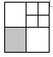
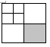
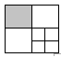
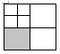

① （1 ） （ 2 ） （ 3） （ 4 ）
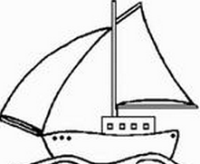
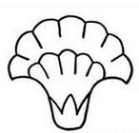

- 下面哪些图形是轴对称图形？在□里画“√” 7分



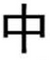

□ □ □ □ □ □ □
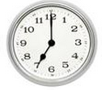

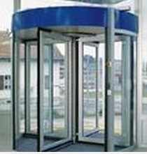
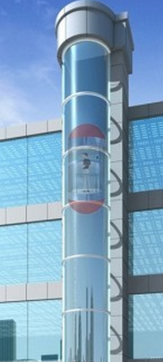
- 下列现象是平移的画“—”，是旋转的画“○” 6分

（ ） （ ）
（ ） （ ）

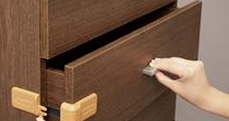

（ ） （ ）
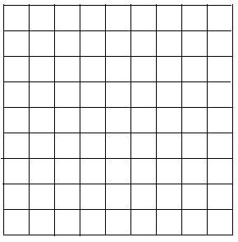
- 把平移后能和
重合的图形涂上颜色。

八、把＜、＞、＝、÷、×、+、-送回家。12分
25÷5○6 24÷6○5 18÷3○6 15○5=3
3○3=9 18○6=24 18○6=12 36÷4○9
九、计算20分
3×4= 20÷5= 12 ÷4= 18÷3= 5÷5=
12÷2= 3 ×3= 8 ÷ 4= 18+3 = 5×5=
25÷5= 24÷4= 8 × 4= 25 +6= 18÷6=
25-5= 9÷1= 8 ÷ 8= 16÷4= 30÷5=
十、列式计算。10分
（1）、被除数是15，除数是5，商是多少？

（2）、被除数、除数都是7，商是多少？

（3）、18里面有几个3？ （4）、8个9是多少？

（5）、把24平均分成6份，每份是多少？

十一、解决问题。
1、一根长15米的绳子，做成5根跳绳，平均每根长多少米？4分

2、有20个皮球。
（1）平均分个5个班，每个班分几个？3分

(2)每个班分4个，可以分给几个班？3分

3、学校买来4包书，每包6本，把这些书平均分给3个班，每个班分几本？5分

4、熊猫搬竹笋，一共有30个竹笋，一次搬5个需要几次搬完？4分

人教版二年级数学下册表内除法（四-五）
一 、计算。（20分）
9×2÷3 24÷8×9 4×9÷6 40÷8×5 （32-28）×3
= = = = =
= = = = =
5×7+34 96-35-29 6×7-8 53-24+38 15÷3×5
= = = = =
= = = = =
二、填上恰当的数。（8分）
5× =45 35÷ =7 × 7=63 42÷ =6 48－ =8 6× =30 8× =56 54÷ =6 三、填空并列式。（27分，每空1分）
（1）、40是5的（ ）倍，算式：
（2）、把35个苹果平均分成7份，每份有（ ）个。
算式： 口决：
（3）、56÷8=（ ），被除数是（ ），除数是（ ），商是（ ），表示（ ）是（ ）的（ ）倍。
（4）、动物园有8只大猴子，小猴子有32只，小猴子的只数是大猴子的（ ）倍。算式：
（5）、被除数是45，除数是6，商是（ ）。
（6）、56里有（ ）个8。算式：
（7）、一个星期有7天，35天有（ ）个星期。
算式：
（8）、每3根小棒摆一个三角形，27根小棒可以摆（ ）个三角形。 算式：
（9）、在 里填上“ >、< 或=”。
16÷8 9×2 27÷9×3 3×8÷3
45÷9 4×1 27÷3×5 4×5÷5
8+14 7+15 9÷9×9 18÷2
四、解决问题。（共46分，3至8题每式4分，1至2题每空1分，每式3分，第9题10分）
1、

一共有（ ）个 ，每( )个一组，平均分成（ ）组。

列式
2、

一共有（ ）个笑脸 平均分成（ ）组，每组（ ）个。
列式
3、
一共有多少个圆？

列式：
７颗
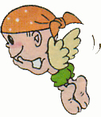
4、
里面有（ ）组 。

２１颗
列式：
5、 按条件画一画。
苹果的个数是桃子的3倍。


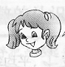
妈妈今年24岁。 小青今年4岁。
6、

（1）、今年妈妈的岁数是小青的几倍？

（2）、明年妈妈的岁数是小青的几倍？

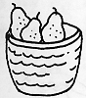
- 有8人，平均每人分几个雪梨？
7、
6个


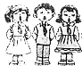
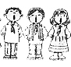
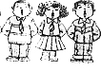
8、 有27瓶汽水。
平均每人有几瓶汽水？

9、有32人需要租车。

限乘客9人 限乘客4人
（1）、如果都坐小车，需要租几辆？（4分）

（2）、还可以怎样租车？（6分）
我觉得还可以这样租车：租限乘客9人的车（ ）辆，再租限乘客4人的车（ ）辆。
列式：

人教版二年级下册有余数的除法（6)

一、先圈一圈，再填空。24
1.
11棵 ，每2棵一份，分成了（ ）份，还剩（ ）棵。
11÷2＝□（份）…… □（棵）
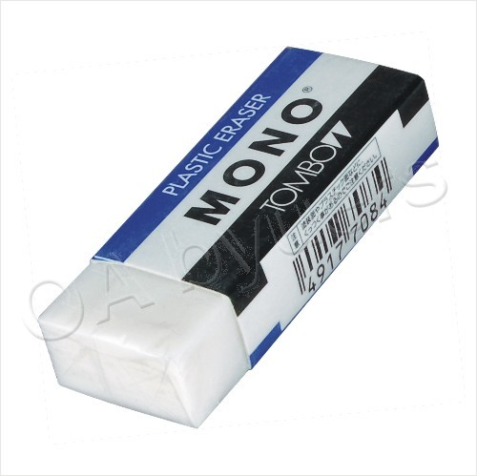
2.
13块 ，平均分成4份，每份（ ）块，还剩（ ）块。
13÷4＝□（块）……□（块）

3.

15只小鸭，每（ ）只一份，有（ ）份，还剩（ ）只。
15÷□＝□（份）……□（只）
15只小鸭，平均分成（ ）份，每份有（ ）只，还剩（ ）只。
15÷□＝□（只）…… □（只）
二、看图填算式。8
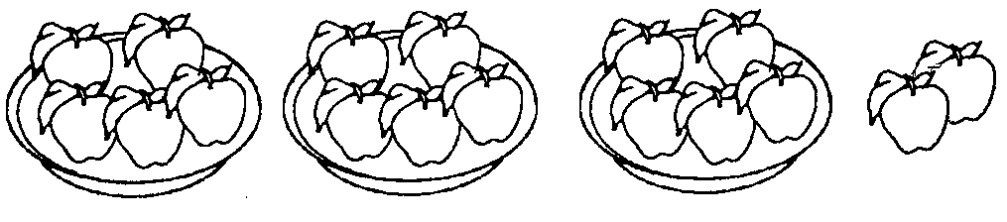
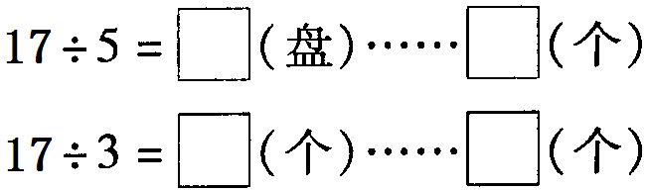

三、用线连一连。8
18÷4 31÷7 36÷6 49÷9

四、用竖式计算。12
23÷3＝ 50÷6＝ 67÷9＝

45÷7＝ 56÷8＝ 34÷5＝

五、想一想，填一填。8
1. ÷ ＝ ……6 2. ÷9＝ ……
除数最小是（ ） 余数最大是（ ）
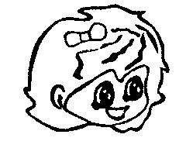
六、10
你能写出哪些不同算式？
÷ ＝4……3
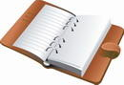

20元钱，可以买几本笔记本，
还剩多少钱？
七、解决问题。30
1.
6元/本


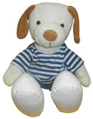
÷ ＝ （本）…… （元）
40只
每箱装6只，可以装几箱，还剩几只？
包装箱

2.


÷ ＝ （箱）…… （只）
25本
3. 把这些书分给3个小朋友，平均每个
小朋友分到多少本，还剩几本？
÷ ＝ （ ）…… （ ）


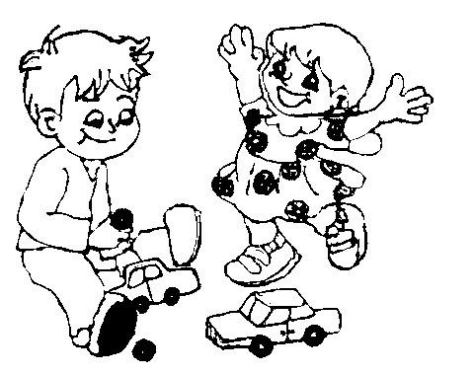
4.
30个轮子，最多能安装成几辆车？
每辆车用4个轮子。

5. 小红有15元钱,如果只买小盒牛奶,可以买多少盒?如果只买大盒牛奶,最多可以买 多少盒?
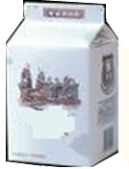
每盒7元
每盒3元
1000g
200g

只买小盒:
÷ ＝ （ ）
答：只买小盒牛奶,最多可以买 盒。
只买大盒:
÷ ＝ （ ）…… （ ）
答：只买大盒牛奶,最多可以买 盒。

人教版数学二年级下册（ 7 ）
一、填 空。１０
1．4325是由( )个千，( )个百，( )个十和( )个一组成的。

- 一个数的千位和个位都是5，其余各位上都是０，这个数是( )。

- 用8，6，2，5这四个数写出的最大四位数是( )，最小的四位数是 ( )

- 一个一个地数，排在8889后面，连续的5个数是( )，( )， ( ) ， ( ) ， ( )。
5．以下各数按照从大到小的顺序排列依次是8800，8000，8008，8080，880，808。
( )>( )>( )>( )>( )>( )
二、８
890
430
560
670
－180
620
370
480
290
＋150

三、选 择。１０
1．2022中3个2表示的大小 ( )。
A．一样 Ｂ．不一样 Ｃ．无法确定

2．从8900起一百一百地数，下一个数是( )。
A．8910 B．9100 C．9000 D．9900

3．下面四组数中，( )的关系与其余三组不同。
A．5300与5200 B．9540与9440
Ｃ．7420与7320 D．8400与7400

4．下列各组数的排列中，( )是正确的。
A．6120>6100>614 B．4050<4005<4500
C．3480<2999<4380 D．798>780>870
5．最大的三位数再加上( )就是最小的四位数。
A．900 B．990 C．1

四、在○里填上“＜”“＞”“=”。１２
280＋300 280＋30 6400－400 6300－400
750＋40 40＋750 960－80 960－100

五、森林医生。（对的画“√”，错的画“×”，并改正。）６

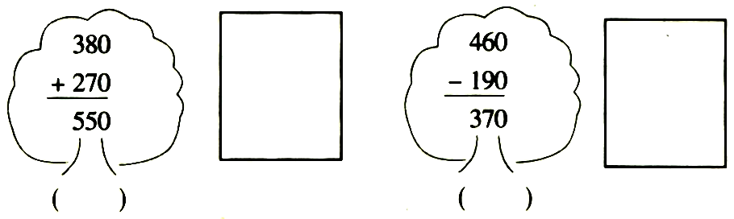
六、把下列算式按得数大小，从小到大排一行。８

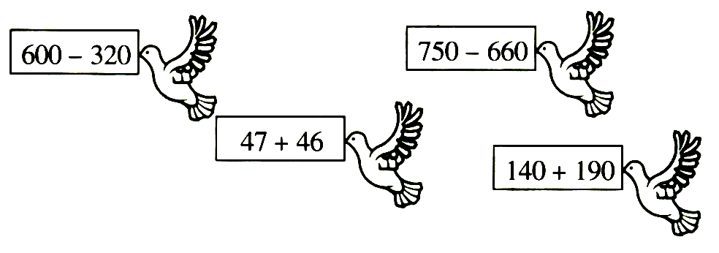
﹤ ﹤ ﹤

七、从160、720、250中任取两个数，能组成多少个加、减算式？在下面写出来，并计算。１２
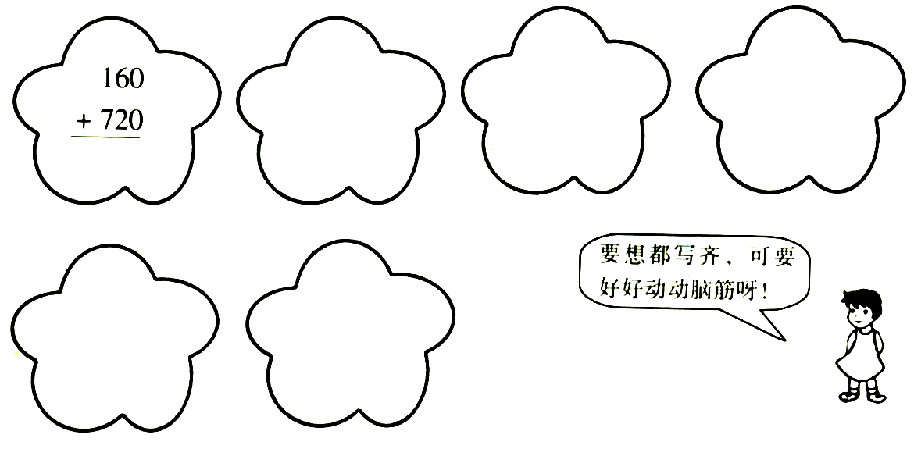

八、估一估。１２
一、二年级人数统计表
（1）一年级人数接近（ ）人，二年级人数大约（ ）人。
年级 | 人数（人）
一年级 | 248
二年级 | 203

（2）一、二年级大约共有（ ）人，一年级比二年级大约多（ ）人。
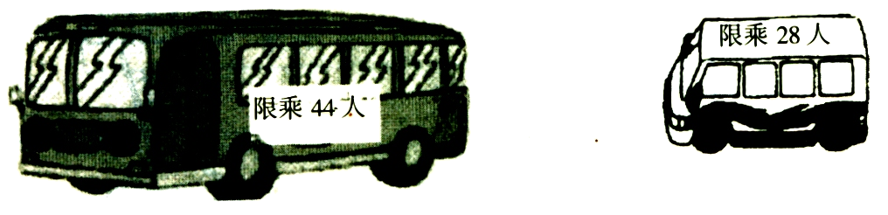
九、８

（1）第一辆车比第二辆车可多乘多少人？
（2）今天参加“广州一日游”的旅客有70人，租这两辆车够吗？你是怎么想的？

十、育才学校二年级有5个班，共有学生210人，每班要选8人参加跳绳比赛，二年级没有参加跳绳比赛的有多少人？

十一、估一估，连一连。８
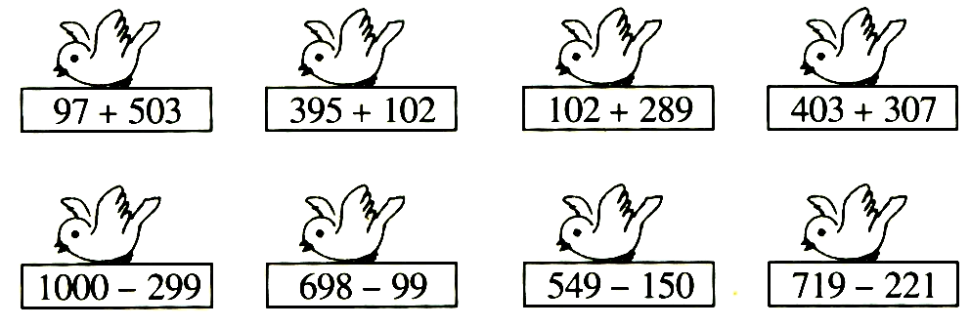

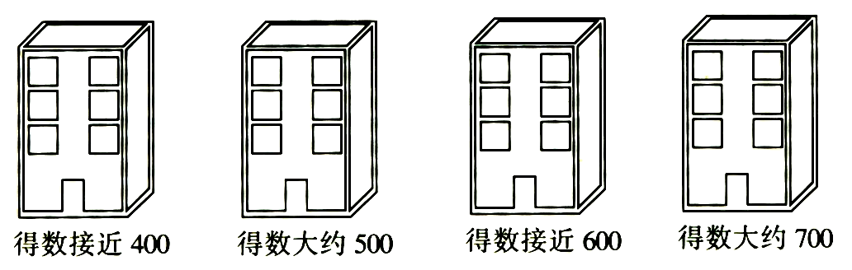

人教版二年下册数学第八，九单元试卷
班级＿＿＿＿＿ 姓名＿＿＿＿＿ 分数＿＿
- 看谁算得又对又快。（ 10分）
72÷8 = 6×9 = 380＋240 = 780－120 =
24÷3 = 45－17 = 450+120= 600+350=
39＋24 = 100－13 = 7200-7000= 1400-800=
42÷7 = 20＋75 = 300+3000 = 400+600 =
8×6 = 64÷8 = 250+370= 1900-1200=
- 先看看，再画画，填填。（41分）
1、接着画。(15分，每题3分)
(1)、▲■ ☆▲■ ☆▲ 、 、 。
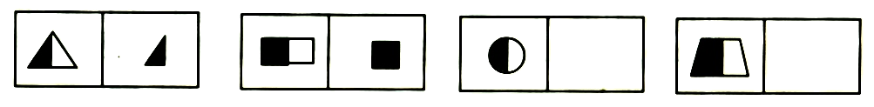
(2)、
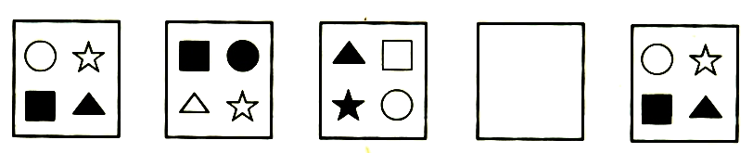
(3)、
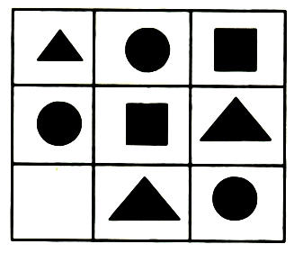
(4)、

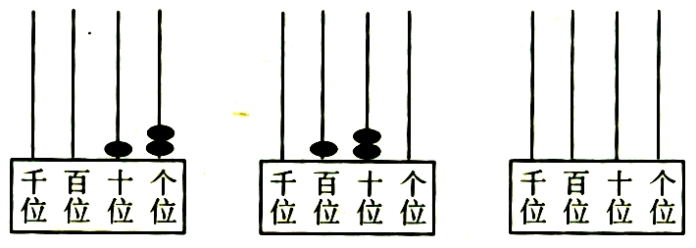
(5)、
2、接着写。（18分）
(1)、500、480、460、 、 、 。
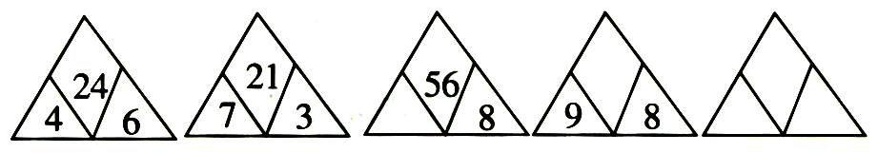
(2)、2、5、10、13、18、 、 、 。
(3)、

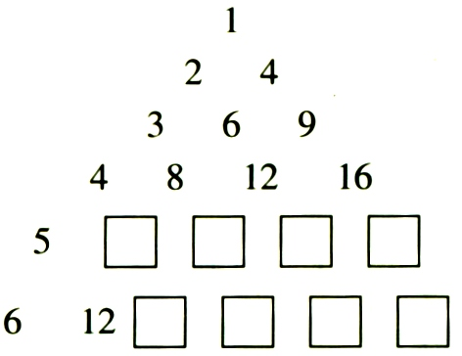
(4)、

3．按规律画一画。（8分）
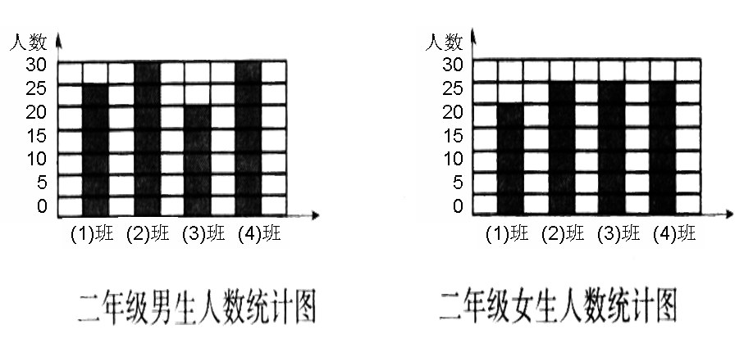
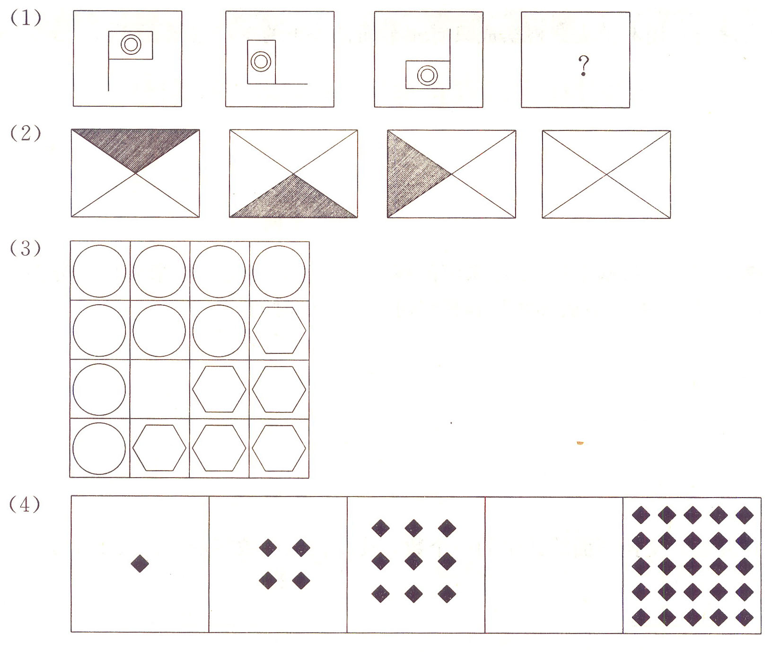
- 实践与运用。（49分）
1. 下面是二年级四个班男、女生人数的统计图，请根据统计图完成统计表，并回答后面的问题。 （14分，每空2分）

（1）男生同样多的班是（ ），女生同样多的班是（ ）。
（2）二（1）班有（ ）人，二（4）班有（ ）人。
（3）（ ）班和（ ）班的学生人数同样多。
（4）二（3）班比二（2）班少（ ）人。
2、天秀小学二年级课外活动统计表
 | 数学组 | 音乐组 | 田径组 | 美术组 | 棋类组
一班 | 9 | 14 | 16 | 12 | 4
二班 | 11 | 18 | 20 | 4 | 4
合计
小
课
外
组
人
数
（人））
班
级
（1）完成表格（5分）
（2）一班参加田径组的人数是二班参加美术组的人数的几倍？（4分）
（3）请你提个数学问题，并解答。（6分）

根据上表完成统计图。（共20分，统计图10分，每空2分）
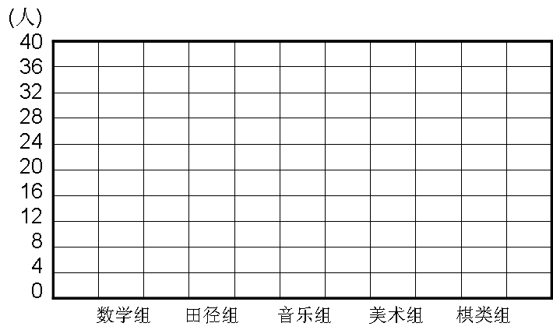
（1）每个 表示（ ）人。
（2）音乐组人数比数学组多（ ）人。
（3）（ ）组人数最少，（ ）组人数最多，它们相差（ ）。

